

**МИНИСТЕРСТВО ОБРАЗОВАНИЯ И НАУКИ РЕСПУБЛИКИ ДАГЕСТАН**

**МКОУ «ХАЛИМБЕКАУЛЬСКАЯ СОШ**

**ИМЕНИ ГЕРОЯ РОССИИ АСКЕРОВА А.М.»**

Россия, РД, 368215, с. Халимбекаул, ул. Школьная 2, т.: 8-928-803-98-55, **E-mail**: school_2000@bk.ru

**СПРАВКА**

по реализации ЦП «Профориентационная работа»

в МКОУ «Халимбекаульская СОШ им.Героя России Аскерова А.М.»

на II-квартал 2015-2016 учебный год

В целях реализации данной программы был разработан план мероприятий.

|  |  |  |  |  |  |  |  |
| --- | --- | --- | --- | --- | --- | --- | --- |
| **№** | **Мероприятие** | **Класс** | **Сроки** | **К-во уч-ся** | **Ответст-венные** | **Пригла-шенные** | **Ожидаемый результат** |
| **1.** | Посещение учебных заведений в рамках открытых дверей. | 9 | 05-20.04.18 | 97 | Кл/рук. |  | Знакомство с учебными заведениями, их требованиями, а также с профессиями данных учебных заведений. |
| **2.** | Открытие страницы **«Мир профессий»** в школьной газете. | 9-11 | 10.04.18 |  | Казима-гомедова Н.Т. |  | Знакомство с профессий врача. |
| **3.** | **«Куда пойти учиться?» -** знакомство с буклетами высших и средних учебных заведений. | 9-11 | 10.05.18 | 124 | Зам. по ВР |  | Еще раз внимательно ознакомиться со всеми буклетами вузов и сделать окончательный выбор. |
| **4.** | Встреча учащихся с представителями учебных заведений. | 9,11 | 26.04.18 | 128 | Зам по ВР |  | Узнать какие возможности открываются перед ними. |

**10.04.2018** года классными руководителями 9«а» класса Сулеймановой Н.А. 9«г» класса Магомедовой З.Г. была организована экскурсия в **«Сельскохозяйственный аграрный колледж им. Шихсаидова».**

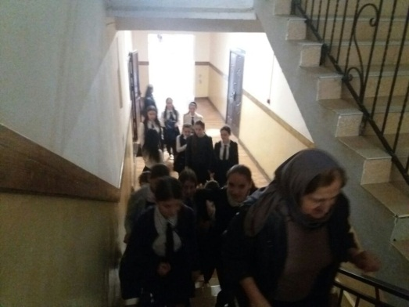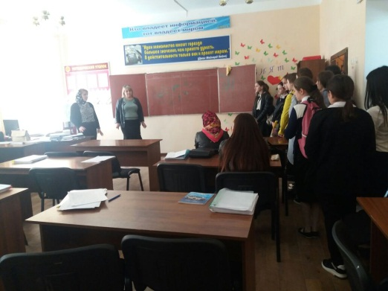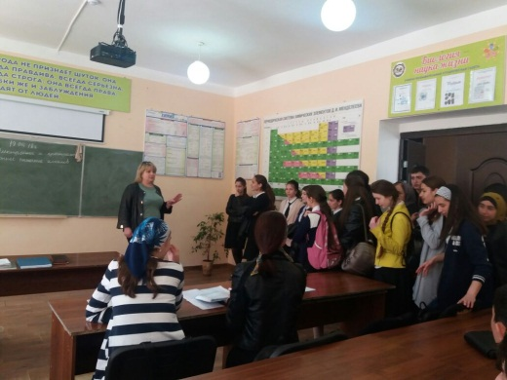

**Кл/рук Магомедова З.Г. с учащимися**

**Представители колледжа с уч-ся**

**Представители колледжа с уч-ся**

**10.04.2018** года вожатой Казимагомедой Н.Т. выпущена школьная газета на тему: «Мир профессий», в которой описывается труд врача. Это связано с тем, что большинство выпускников выбрали именно этот путь.

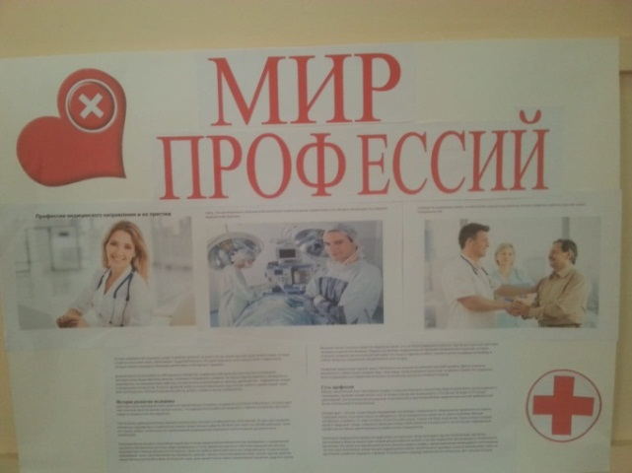

**18.04.2018** года классным руководителем 10 класса Гасановой И.А. была организована экскурсия в **«Дагестанский гуманитарный институт Академии труда и социальных отношений».**

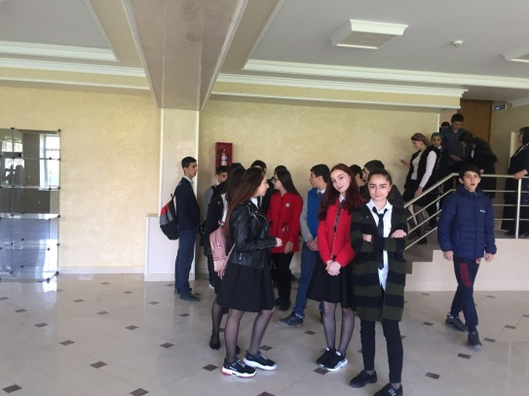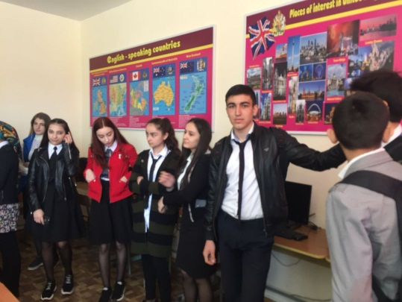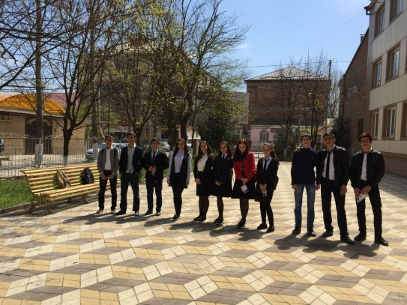

**Учащиеся 10 класса**

**Учащиеся в фойе института**

**Учащиеся у стендов института**

**10.05.2018** года в фойе школы на втором этаже заместителем по ВР Килясхановой У.Г. было организовано знакомство с планами приема абитуриентов в учебные заведения Дагестана, и в связи с этим были выставлены буклеты учебных заведений.

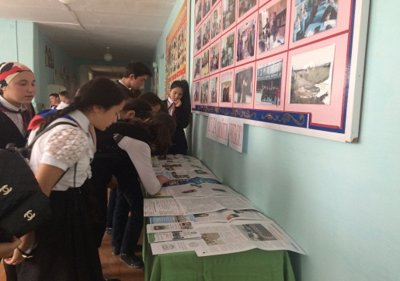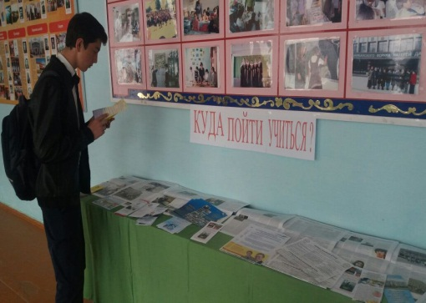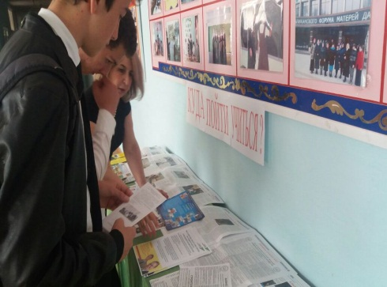

**Зам по ВР**

**беседует с уч-ся**

**Ученик 9«г» кл.**

**Уч-ся знакомятся с буклетами**

**26.04.2018** года учащиеся 9-х классов в стенах своей школы встречались с представителями «Дагестанского гуманитарного института Академии труда и социальных отношений».

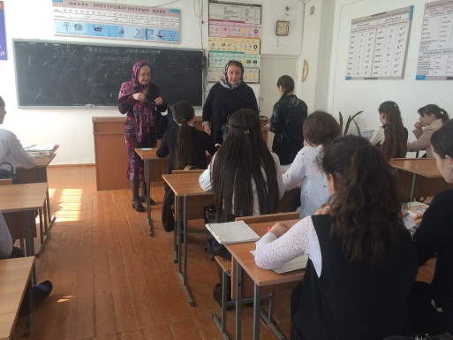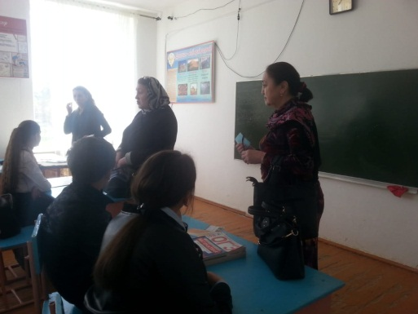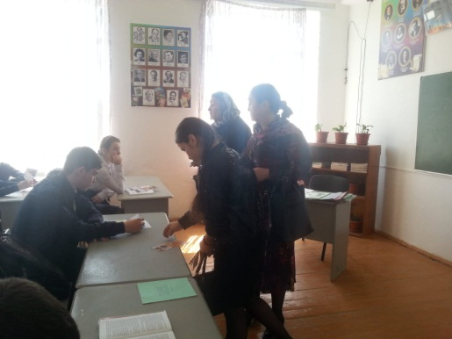

**Учащиеся 9«г» класса**

**Учащиеся 9«в» класса**

**Учащиеся 9«а» класса**

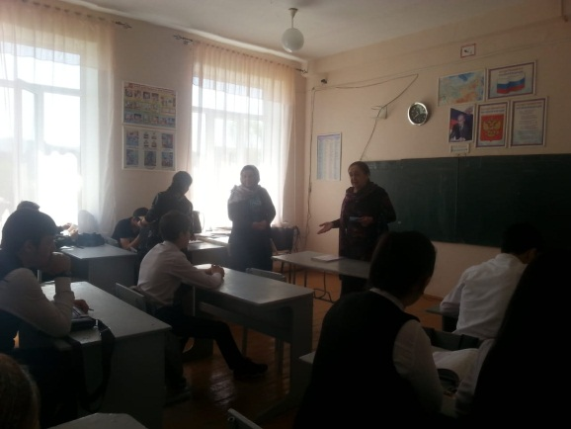

**Учащиеся 9«б» класса**

**Директор Ш.Ш.Ибрагимова**

**Справку составила зам по УВР У.Г.Килясханова**